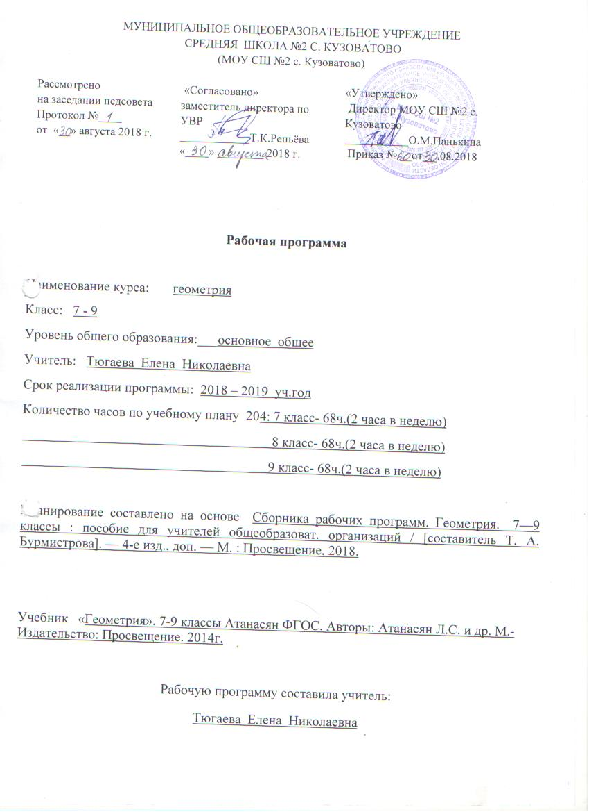
Планируемые результаты изучения предмета.
Программа обеспечивает достижение следующих результатов освоения образовательной программы основного общего образования:
личностные:
1) формирование ответственного отношения к учению, готовности и способности обучающихся к саморазвитию и самообразованию на основе мотивации к обучению и познанию, выбору дальнейшего образования на базе ориентировки в мире профессий и профессиональных предпочтений, осознанному построению индивидуальной образовательной траектории с учётом устойчивых познавательных интересов;
2) формирование целостного мировоззрения, соответствующего современному уровню развития науки и общественной практики
3) формирование коммуникативной компетентности в общении и сотрудничестве со сверстниками, старшими и младшими образовательной, общественно полезной, учебно-исследовательской, творческой и других видах деятельности;
4) умение ясно, точно, грамотно излагать свои мысли в устной и письменной речи, понимать смысл поставленной задачи, выстраивать аргументацию, приводить примеры и контрпримеры;
5) критичность мышления, умение распознавать логически некорректные высказывания, отличать гипотезу от факта;
6) креативность мышления, инициативу, находчивость, активность при решении геометрических задач;
7) умение контролировать процесс и результат учебной математической деятельности;
8) способность к эмоциональному восприятию математических объектов, задач, решений, рассуждений;

метапредметные:
1) умение самостоятельно планировать альтернативные пути достижения цели, осознанно выбирать наиболее эффективные способы решения учебных и познавательных задач;
2) умение осуществлять контроль по результату и по способу действия на уровне произвольного внимания и вносить необходимые коррективы;
3) умение адекватно оценивать правильность или ошибочность выполнения учебной задачи, её объективную трудность и собственные возможности её решения;
4) осознанное владение логическими действиями определения понятий, обобщения, установления аналогий, классификации на основе самостоятельного выбора оснований и критериев, установления родовидовых связей;
5) умение устанавливать причинно-следственные связи, строить логические рассуждения, умозаключение (индуктивное, дедуктивное и по аналогии) и выводы;
6) умение создавать, применять и преобразовывать знаково-символические средства, модели и схемы для решения учебных и познавательных задач;
7) умение организовывать учебное сотрудничество и совместную деятельность с учителем и сверстниками: определять цели, распределять функции и роли участников, общие способы работы; умение работать в группе: находить общее решение и разрешать конфликты на основе согласования
позиций и учёта интересов; слушать партнёра; формулировать, аргументировать и отстаивать своё мнение;
8) формирование и развитие учебной и общепользовательской компетентности в области использования информационно-коммуникационных технологий (ИКТ-компетентности);
9) формирование первоначальных представлений об идеях и о методах математики как об универсальном языке науки и техники, о средстве моделирования явлений и процессов;
10) умение видеть математическую задачу в контексте проблемной ситуации в других дисциплинах, в окружающей жизни;
11) умение находить в различных источниках информацию, необходимую для решения математических проблем, и представлять её в понятной форме; принимать решение в условиях неполной и избыточной, точной и вероятностной информации;
12) умение понимать и использовать математические средства наглядности (рисунки, чертежи, схемы и др.) для иллюстрации, интерпретации, аргументации;
13)умение выдвигать гипотезы при решении учебных задач и понимать необходимость их проверки;
14) умение применять индуктивные и дедуктивные способы рассуждений, видеть различные стратегии решения задач;
15) понимание сущности алгоритмических предписаний и умение действовать в соответствии с предложенным алгоритмом;
16) умение самостоятельно ставить цели, выбирать и создавать алгоритмы для решения учебных математических проблем;
17) умение планировать и осуществлять деятельность, направленную на решение задач исследовательского характера;

предметные:
1)овладение базовым понятийным аппаратом по основным разделам содержания; представление об основных изучаемых понятиях (число, геометрическая фигура, вектор, координаты) как важнейших математических моделях, позволяющих описывать и изучать реальные процессы и явления;
2) умение работать с геометрическим текстом (анализировать, извлекать необходимую информацию), точно и грамотно выражать свои мысли в устной и письменной речи с применением математической терминологии и символики, использовать различные языки математики, проводить классификации, логические обоснования, доказательства математических утверждений;
3)овладение навыками устных, письменных, инструментальных вычислений;
4) овладение геометрическим языком, умение использовать его для описания предметов окружающего мира, развитие пространственных представлений и изобразительных умений, приобретение навыков геометрических построений;
5) усвоение систематических знаний о плоских фигурах и их свойствах, а также на наглядном уровне — о простейших пространственных телах, умение применять систематические знания о них для решения геометрических и практических задач;
6) умение измерять длины отрезков, величины углов, использовать формулы для нахождения периметров, площадей и объёмов геометрических фигур;
7) умение применять изученные понятия, результаты, методы для решения задач практического характера и задач из смежных дисциплин с использованием при необходимости справочных материалов, калькулятора, компьютера.

Для обеспечения возможности успешного продолжения образования на базовом уровне выпускник научится и получит возможность научиться в 7-9 классах:
Геометрические фигуры
Учащийся научатся
- оперировать понятиями геометрических фигур;
- извлекать информацию о геометрических фигурах, представленную на чертежах;
- применять для решения задач геометрические факты, если условия их применения заданы в явной форме;
- решать задачи на нахождение геометрических величин по образцам или алгоритмам;
Учащиеся получат возможность научиться
- формулировать свойства и признаки фигур;
- доказывать геометрические утверждения;
- владеть стандартной классификацией плоских фигур (треугольников и четырехугольников).
В повседневной жизни и при изучении других предметов:
Использовать свойства геометрических фигур для решения типовых задач, возникающих в ситуациях повседневной жизни, задач практического содержания.
Использовать свойства геометрических фигур для решения задач практического характера и задач смежных дисциплин.
Отношения
Учащиеся научатся:
- оперировать понятиями: равенство фигур, равные фигуры, равенство треугольников, параллельность прямых, перпендикулярность прямых, углы между прямыми, перпендикуляр, наклонная, проекция.
Учащиеся получат возможность научиться:
- применять теорему Фалеса и теорему пропорциональных отрезков при решении задач;
- характеризовать взаимное расположение прямой и окружности, двух окружностей.
В повседневной жизни и при изучении других предметов:
Использовать отношения для решения задач, возникающих в реальной жизни.

Измерения и вычисления
Учащиеся научатся:
- выполнять измерение длин, расстояний, величин углов с помощью инструментов для измерений длин и углов;
- применять формулы периметра, площади и объёма, площади поверхности отдельных многогранников при вычислениях, когда все данные имеются в условии;
- применять теорему Пифагора, базовые тригонометрические соотношения для вычисления длин, расстояний, площадей в простейших случаях.
Учащиеся получат возможность научиться:
- оперировать представлениями о длине, площади, объёме как о величинах;
- применять теорему Пифагора, формулы площади, объёма при решении многошаговых задач, в которых не все данные представлены явно и которые требуют вычислений, оперировать более широким количеством формул длины, площади, объёма, вычислять характеристики комбинаций фигур, вычислять расстояния между фигурами, применять тригонометрические формулы для вычислений в более сложных случаях, проводить вычисления на основе равновеликости равносоставленности;
- проводить простые вычисления на объёмных телах;
- формулировать задачи на вычисления длин, площадей и объёмов и решать их;
В повседневной жизни и при изучении других предметов:
Вычислять расстояния на местности в стандартных ситуациях, применять формулы и вычислять площади в простых случаях.
Проводить вычисления на местности, применять формулы при вычислениях в смежных учебных предметах в окружающей действительности.

Геометрические построения
Учащиеся научатся:
- изображать типовые плоские фигуры и фигуры в пространстве от руки и с помощью инструментов.
Учащиеся получат возможность научиться:
- изображать геометрические фигуры по текстовому и символьному описанию
- свободно оперировать чертёжными инструментами в несложных случаях;;
- выполнять построения треугольников, применять отдельные методы построений циркулем и линейкой и проводить простейшие исследования числа решений.
В повседневной жизни и при изучении других предметов:
- выполнять простейшие построения на местности, необходимые в реальной жизни;
- оценивать размеры объектов окружающего мира.

Преобразования
Учащиеся научатся:
- строить фигуру, симметричную данной фигуре относительно оси и точки.
Учащиеся получат возможность научиться:
- оперировать понятием движения и преобразования подобия, владеть приёмами построения фигур с использованием движений и преобразований подобия, применять полученные знания и опыт построений в смежных предметах и в реальных ситуациях окружающего мира;
- строить фигуру, подобную данной, пользоваться свойствами подобия для обоснования свойств фигур;
- применять свойства движений для проведения простейших обоснований свойств фигур.
В повседневной жизни и при изучении других предметов:
-распознавать движение объектов в окружающем мире;
- распознавать симметричные фигуры в окружающем мире.
- применять свойства движений и применять подобие для построений и вычислений.

Векторы и координаты на плоскости
Учащиеся научатся:
- оперировать понятиями вектор, сумма векторов, произведение вектора на число, координаты на плоскости;
- определять приближенно координаты точки по её изображению на координатной плоскости;
- выполнять действия над векторами (сложение, умножение на число).
Учащиеся получат возможность научиться:
- вычислять скалярное произведение векторов, определять в простейших случаях угол между векторами, выполнять разложение вектора на составляющие, применять полученные знания в физике, пользоваться формулой вычисления расстояния между точками по известным координатам, использовать уравнения фигур для решения задач;
- применять векторы и координаты для решения геометрических задач на вычисление длин и углов.
В повседневной жизни и при изучении других предметов:
Использовать векторы для решения простейших задач на определение скорости относительного движения.
Использовать понятия векторов и координат для решения задач по физике, географии и другим учебным предметам.

История математики
Учащиеся научатся:
- описывать отдельные выдающиеся результаты, полученные в ходе развития математики как науки;
- знать примеры математических открытий и их авторов в связи с отчественной и всемирной историей;
- понимать роль математики в развитии России.
Учащиеся получат возможность научиться:
Характеризовать вклад выдающихся математиков в развитие математики и иных научных областей.

Методы математики
Учащиеся научатся:
- выбирать подходящий изученный метод при решении изученных типов математических задач;
- приводить примеры математических закономерностей в окружающей действительности и произведениях искусства.
Учащиеся получат возможность:
- используя изученные методы, проводить доказательство, выполнять опровержение;
- выбирать изученные методы и их комбинации для решения математических задач;
- использовать математические знания для описания закономерностей в окружающей действительности и произведениях искусства;

Содержание тем учебного курса
Геометрические фигуры.
Фигуры в геометрии и в окружающем мире. Геометрическая фигура. Формирование представление о метапредметном понятии «фигура». Точка, линия, отрезок, прямая, луч, ломаная, плоскость, угол. Биссектриса угла и её свойства, виды углов, многоугольники, круг. Осевая симметрия геометрических фигур. Центральная симметрия геометрических фигур.
Многоугольники. Многоугольник, его элементы и его свойства. Распознавание некоторых многоугольников. Правильные многоугольники.
Треугольники. Высота, медиана, биссектриса, средняя линия треугольника. Равнобедренный треугольник его свойства и признаки. Равносторонний треугольник. Прямоугольный, остроугольный, тупоугольный треугольники. Внешние углы треугольника. Неравенство треугольника.
Четырёхугольник. Параллелограмм, прямоугольник, квадрат, ромб, трапеция, равнобедренная трапеция. Свойства и признаки параллелограмма, ромба, прямоугольника, квадрата.
Окружность, круг. Окружность, круг, их элементы и свойства; центральные и вписанные углы. Касательная к окружности. Вписанные и описанные окружности для треугольников.
Геометрические фигуры в пространстве (объёмные тела)
Первичные представления о пирамиде, параллелепипеде, призме, сфере, шаре, цилиндре, конусе, их элементах и простейших свойствах.

Отношения
Равенство фигур. Свойства равных треугольников. Признаки равенства треугольников.
Параллельность прямых. Признаки и свойства параллельных прямых.
Перпендикулярные прямые. Прямой угол. Перпендикуляр к прямой. Наклонная, проекция. Серединный перпендикуляр к отрезку.
Взаимное расположение прямой и окружности, двух окружностей.

Измерения и вычисления
Величины. Понятие величины. Длина. Измерение длины. Единицы измерения длины. Величина угла. Градусная мера угла. Понятие о площади плоской фигуры и её свойствах. Измерение площадей. Единицы измерения площади. Представление об объеме и его свойствах. Измерение объёма. Единицы измерения объёмов.
Измерения и вычисления. Инструменты для измерений и построений; измерение и вычисление углов, длин (расстояний) площадей. Тригонометрические функции острого угла в прямоугольном треугольнике. Вычисление элементов треугольников с использованием тригонометрических соотношений. Формулы площади треугольника, параллелограмма и его частных видов, формулы длины окружности и площади круга. Сравнение и вычисление площадей. Теорема Пифагора.
Расстояния. Расстояние между точками. Расстояние от точки до прямой.
Геометрические построения. Геометрические построения для иллюстрации свойств геометрических фигур. Инструменты для построений: циркуль, линейка, угольник.
Геометрические преобразования.
Преобразования. Понятие преобразования. Представление о метапредметном понятии «преобразование».
Движения. Осевая и центральная симметрии.
Векторы и координаты на плоскости
Векторы. Понятие вектора, действия над векторами, использование векторов в физике.
Координаты. Основные понятия.
ТЕМАТИЧЕСКОЕ ПЛАНИРОВАНИЕ
7 класс (2 часа)
№ параграфа | Тема урока | Кол-во час
ГЛАВА I. НАЧАЛЬНЫЕ ГЕОМЕТРИЧЕСКИЕ СВЕДЕНИЯ |  | 10
1,2 | Прямая и отрезок, луч и угол | 2
3. | Сравнение отрезков и углов | 1
4,5. | Измерение отрезков. Измерение углов | 3
6. | Перпендикулярные прямые. | 2
 | Решение задач | 1
 | Контрольная работа №1 по теме: «Измерение отрезков и углов» | 1
ГЛАВА II. ТРЕУГОЛЬНИКИ |  | 17
1. | Первый признак равенства треугольников | 3
2. | Медианы, биссектрисы и высоты треугольника | 3
3. | Второй и третий признаки равенства треугольников | 4
4. | Задачи на построение | 3
 | Решение задач | 3
 | Контрольная работа №2 по теме: «Треугольники» | 1
ГЛАВА III. ПАРАЛЛЕЛЬНЫЕ ПРЯМЫЕ |  | 13
1. | Признаки параллельности двух прямых | 4
2. | Аксиома параллельных прямых | 5
 | Решение задач | 3
 | Контрольная работа №3 по теме: «Параллельные прямые» | 1
ГЛАВА IV. СООТНОШЕНИЕ МЕЖДУ СТОРОНАМИ И УГЛАМИ ТРЕУГОЛЬНИКА |  | 18
1. | Сумма углов треугольника | 2
2. | Соотношение между сторонами и углами треугольника | 3
 | Контрольная работа №4 по теме: «Соотношение между сторонами и углами треугольника» | 1
3. | Прямоугольные треугольники | 4
4. | Построение треугольника по трем элементам | 4
 | Решение задач | 3
 | Контрольная работа № 5 | 1
ПОВТОРЕНИЕ. РЕШЕНИЕ ЗАДАЧ |  | 10
 | Начальные геометрические сведения | 1
 | Треугольники | 1
 | Параллельные прямые и их свойства. | 1
 | Соотношения между сторонами и углами треугольника. | 1
 | Итоговая контрольная работа . | 1
 | Анализ контрольной работы. Работа над ошибками. | 1
 | Перпендикулярные прямые | 1
 | Прямоугольные треугольники. | 1
 | Задачи на построение. | 1
 | Задачи на применение признаков равенства треугольников. | 1
ИТОГО |  | 68

8 класс (2 часа в неделю)
№  § | Содержание материала | Кол-во  час
 | Повторение курса геометрии 7 класса | 2
 | Глава V. Четырехугольники (14ч)
1 | Многоугольники | 2
2 | Параллелограмм и трапеция | 6
3 | Прямоугольник. Ромб. Квадрат | 4
4 | Решение задач | 1
 | Контрольная работа №1 | 1
 | Глава VI. Площадь (14 ч)
1 | Площадь многоугольника | 2
2 | Площади параллелограмма, треугольника и трапеции | 6
3 | Теорема Пифагора | 3
4 | Решение задач | 2
 | Контрольная работа №2 | 1
 | Глава VII. Подобные треугольники (19 ч)
1 | Определение подобных треугольников | 2
2 | Признаки подобия треугольников | 5
 | Контрольная работа №3 | 1
3 | Применение подобия к доказательству теорем и решению задач | 7
4 | Соотношения между сторонами и углами прямоугольного треугольника | 3
 | Контрольная работа №4 | 1
 | Глава VIII. Окружность (17 ч)
1 | Касательная к окружности | 3
2 | Центральные и вписанные углы | 4
3 | Четыре замечательные точки треугольника | 3
4 | Вписанная и описанная окружности | 4
 | Решение задач | 2
 | Контрольная работа № 5 | 1
 | Повторение. Многоугольники, их площади | 1
 | Повторение. Подобие треугольников | 1
ИТОГО |  | 68

9 класс (2 часа в неделю)
№  параграфа | Тема | К-во  часов
 | Повторение курса геометрии 8 класса | 2
Глава IX. Векторы |  | 8
1 | Понятие вектора | 2
2 | Сложение и вычитание векторов | 3
3 | Умножение вектора на число. Применение векторов в решении задач. | 3
Глава Х. Метод координат |  | 10
1 | Координаты вектора | 2
2 | Простейшие задачи в координатах | 2
3 | Уравнение окружности и прямой | 3
4 | Решение задач | 2
5 | Контрольная работа № 1 | 1
Глава ХI. Соотношения между сторонами и углами треугольника. Скалярное произведение векторов |  | 11
1 | Синус, косинус и тангенс угла | 3
2 | Соотношения между сторонами и углами треугольника | 4
3 | Скалярное произведение векторов | 2
4 | Решение задач | 1
 | Контрольная работа № 3 | 1
Глава ХII. Длина окружности и площадь круга |  | 12
1 | Правильные многоугольники | 4
2 | Длина окружности и площадь круга | 4
 | Решение задач | 3
 | Контрольная работа № 4 | 1
Глава ХIII. Движения |  | 8
1 | Понятие движения | 3
2 | Параллельный перенос и поворот | 2
 | Решение задач | 2
 | Контрольная работа № 5 | 1
Начальные сведения из стереометрии |  | 8
1 | Многогранники | 4
2 | Фигуры вращения | 4
Об аксиомах планиметрии |  | 2
Итоговое повторение |  | 7
1 | Повторение. Треугольники. Решение треугольников. | 1
2 | Повторение. Треугольники. Решение треугольников. | 1
3 | Повторение. Окружность. | 1
4 | Повторение. Четырёхугольники, многоугольники. | 1
5 | Повторение. Векторы. Метод координат. Движения. | 1
6 | Итоговая контрольная работа | 1
7 | Работа над ошибками. Итоговый урок | 1
ИТОГО |  | 68

